Отдел образования и молодежной политики администрации

Мариинско Посадского района

ПУБЛИЧНЫЙ ИНФОРМАЦИОННЫЙ ДОКЛАД

О ДЕЯТЕЛЬНОСТИ ПЕДАГОГИЧЕСКОГО КОЛЛЕКТИВА

МУНИЦИПАЛЬНОГО ДОШКОЛЬНОГО

ОБРАЗОВАТЕЛЬНОГО УЧРЕЖДЕНИЯ

«ЦЕНТР РАЗВИТИЯ РЕБЁНКА - ДЕТСКИЙ САД «РЯБИНКА»

2008-2009 УЧЕБНЫЙ ГОД

Мариинский Посад 2009
Содержание:

 | Общая характеристика образовательного учреждения | 1
 | Состав воспитанников и социальные особенности семей | 2
 | Структура управления ДОУ | 3
 | Условия осуществления учебно-воспитательного процесса | 3
 | Организация методической работы ДОУ | 5
 | Кадровое обеспечение учебно-воспитательного процесса | 7
 | Результаты учебно-воспитательной деятельности | 9
 | Состояние здоровья воспитанников, меры по охране и укреплению здоровья | 11
 | Финансовое обеспечение функционирования и развития ДОУ | 13
 | Обеспечение безопасности образовательного пространства | 14
 | Социальная активность и социальное партнерство ДОУ | 15
 | Основные сохраняющиеся проблемы и направления ближайшего развития | 16

Уважаемые родители, педагоги, общественность, друзья и партнёры ДОУ!

Предлагаем вашему вниманию Публичный информационный доклад, в котором представлены результаты деятельности ДОУ за 2008-2009 учебный год. В нашем сообщении содержится информация о том, чем живет ДОУ, как работает, чего достигло, какие потребности и проблемы администрация и коллектив учреждения надеется решить с Вашей помощью. Коллектив детского сада надеется в вашем лице получить поддержку.

1. ОБЩАЯ ХАРАКТЕРИСТИКА ОБРАЗОВАТЕЛЬНОГО УЧРЕЖДЕНИЯ
Муниципальное дошкольное образовательное учреждение «Центр развития ребёнка - детский сад «Рябинка» (до 2009 года МДОУ детский сад «Рябинка» ) был открыт в 1990 году и располагается по адресу: Чувашская Республика, г. Мариинский Посад, ул. Октябрьская, д.2, тел. 2-26-86, факс 22843, электронная почта sadik_good@mail.ru, сайт учреждения: http/www.ryabinca.ucoz.ru
Учредителем Учреждения является администрация Мариинско-Посадского района Чувашской Республики.От имени муниципального образования права собственника имущества в пределах представленных им полномочий осуществляют: администрация Мариинско-Посадского района.
Координацию, регулирование и контроль деятельности Учреждения осуществляет Отдел образования и молодежной политики администрации Мариинско-Посадского района Чувашской Республики.
Полное наименование учреждения: муниципальное дошкольное образовательное учреждение «Центр развития ребёнка - детский сад «Рябинка» с осуществлением художественно-эстетического, познавательно-речевого, физического и социально-личностного развития воспитанников.
Сокращённое наименование Учреждения: МДОУ «ЦРР - д/с «Рябинка».
Учреждение является некоммерческой организацией. В Учреждении не допускается создание и деятельность организационных структур политических партий, общественно-политических и религиозных движений и организаций.
Учреждение является юридическим лицом, имеет самостоятельный баланс, расчётный и иные счета, круглую печать со своим полным наименованием на русском и чувашском языках и указанием места нахождения, штампы, бланки со своим наименованием, собственную эмблему и другие средства индивидуализации.
Учреждение имеет лицевой счёт в финансовом отделе администрации Мариинско-Посадского района.
МДОУ «ЦРР - детский сад «Рябинка» зарегистрирован Межрайонной инспекцией Федеральной налоговой службы №5 по Чувашской Республике и внесён в Единый государственный реестр юридических лиц: Свидетельство серия 21 № 001977737 от 05.03.2009, присвоен ОГРН 1022102430888
Зарегистрирован Устав в новой редакции от 05.03.2009г. № 97. Оформлена система локальных актов, обеспечивающих функционирование ДОУ.
Лицензия на основную образовательную деятельность А № 320902. Рег.№ 65 от 08.11.2006г. Срок действия до 08.11.2011г.
Свидетельство о государственной аккредитации АА № 165461, рег. № 601 от 30.01.2009г.
Система договорных отношений, регламентирующих деятельность ДОУ представлена:
- Договором о взаимоотношениях между ДОУ и Учредителем;
- Трудовым договором с руководителем ДОУ;
- Коллективным договором;
- Договором с родителями;
- Системой договоров о сотрудничестве со службами, обеспечивающими жизнедеятельность учреждения.
Работа в условиях финансово-экономической и хозяйственной самостоятельности:
- Организована бухгалтерская служба;
- Заключены договора со службами, обеспечивающими функционирование бухгалтерской службы.

Документацию Учреждения регламентируют следующие локальные акты:
- типовое положение о ДОУ;
- штатное расписание Учреждения;
- финансовые документы;
- документы по делопроизводству Учреждения;
- должностные инструкции, определяющие обязанности работников Учреждения;
- правила внутреннего трудового распорядка;
- инструкции по организации охраны жизни и здоровья детей в Учреждении;
- типовой Родительский договор;
- положение о Совете педагогов Учреждения;
- положение о Попечительском Совете Учреждения;
- положение о контрольной деятельности;
- годовой план работы Учреждения;
- программа развития Учреждения;
- коллективный договор;
- учебный план;
- режим дня;
- расписание занятий в Учреждении;
- положение о премировании работников Учреждения;
- положение о Родительском собрании Учреждения;
- статистическая отчетность Учреждения;
- положение о платных услугах;
- положение о порядке выплаты заработной платы по НСОТ;
- положение о распределении стимулирующей части фонда оплаты труда;
приказы заведующего Учреждением.

Назначение образовательного учреждения в 2008-2009 учебном году
ДЕВИЗ: «Думать вместе и действовать сообща»
ЦЕЛЬ: Формирование здоровьесберегающей культуры в ДОУ – как необходимое условие для физического и психического здоровья детей, творческого и интеллектуального развития.
ЗАДАЧИ:
1. Совершенствовать здоровьесберегающую среду дошкольного образовательного учреждения.
2. Развивать позитивную эмоциональную сферу детей в процессе активизации творческой активности в музыкальной и художественной деятельности.
3. Использовать национальную культуру в поликультурной среде ребенка – дошкольника.
4. Формировать у детей навыки социальной жизни через различные формы коммуникативного сотрудничества.
5. Внедрение проектного метода в процесс развития познавательных способностей детей.
6. Использование интегрированного подхода в системе предшкольной подготовки и удовлетворении образовательных потребностей детей и родителей из разных слоев населения.

ОЖИДАЕМЫЙ РЕЗУЛЬТАТ: создание комфортной среды в ДОУ, в которой каждый участник педагогического процесса может реализовывать свои возможности, а именно: сохранять свое здоровье, развивать индивидуальные способности, склонности, интеллект, самостоятельность, а также умение осуществлять управление и контроль над собственной здоровьесберегающей деятельностью.
Создано единое образовательное пространство, цель которого: интеграция базисной и вариативной программ, путём использования единой инновационной технологии, общих образовательных методов и приёмов, направленных на реализацию потенциала каждого воспитанника.

2. СОСТАВ ВОСПИТАННИКОВ И СОЦИАЛЬНЫЕ ОСОБЕННОСТИ СЕМЕЙ
Общее количество групп – 11, в том числе 4 группы раннего возраста, 7 дошкольных групп.
Общее количество воспитанников в настоящее время – 248 детей.
Социологическая характеристика семей воспитанников:
образовательный уровень родителей: высшее – 128, неполное – 1, среднее – 54, среднее специальное – 200;
типы семей: полная семья –229 , неполная семья – 21,
социальный статус семей: предприниматели – 21, служащие – 85, рабочие – 191, колхозники – 2, военнослужащие - 15
количество детей в семье: 1 ребёнок – 118, 2 ребёнка – 115, многодетные – 15
Условия приема в ДОУ
Прием в ДОУ осуществляется в соответствии с Уставом ДОУ и нормативно-првовыми актами, регулирующими деятельность дошкольного учреждения.
Для зачисления воспитанников в Учреждение необходимо представить:
- заявление;
- медицинскую справку по форме № 026/у-2000;
- копию свидетельства о рождении ребенка;
- паспорт одного из родителей (законных представителей).
Преимущественное право на зачисление воспитанников в Учреждение предоставляется лицам, пользующимся социальными льготами, предусмотренными действующим законодательством.
Преимущественным правом приема в Учреждение пользуются дети:
- работающих одиноких родителей;
- учащихся матерей;
- инвалидов первой и второй групп;
- из многодетных семей;
- находящиеся под опекой;
- родители (один из родителей) которых находится на военной службе;
- безработных (оба родителя);
- беженцев и вынужденных переселенцев;
- студентов;
- дети военнослужащих;
- дети работников МВД, ФСБ, суда и прокуратуры;
- работников муниципальных дошкольных образовательных учреждений

3. СТРУКТУРА УПРАВЛЕНИЯ ДОУ
Управление ДОУ осуществляется в соответствии с законом РФ «Об образовании» по принципу единоначалия – заведующей ДОУ и самоуправления - Совет педагогов, Общее собрание, общественное управление (Попечительский совет).
Меняя объект управления, изменяется и модель управления, исходя из следующих особенностей:
- многообразием связей ДОУ с внешней средой,
- необходимостью формирования при ДОУ новых структур и подразделений,
-спецификой организации воспитательно-образовательного процесса в условиях личностно-ориентированно подхода, дифференциации.
Связи и отношения субъектов характеризуются одновременно и субординацией и координацией. Эта структура управления учитывает адаптивный характер деятельности ДОУ и включает в процесс управления представителей общественности, педагогов и родителей.
С участием общественности приняты управленческие решения по осуществлении финансовой поддержки всех образовательных и воспитательных начинаний педагогического коллектива по определению режима дня воспитанников, согласование сетки занятий и нормы нагрузки на воспитанников детского сада, согласование и введение в образовательный процесс новых методик образовательных технологий, утверждение Программы развития детского сада, утверждение перечня дополнительных образовательных услуг.
С участием общественного управления и профсоюзной организации с 01.01.2009 года внедрена НСОТ.

4. УСЛОВИЯ ОСУЩЕСТВЛЕНИЯ УЧЕБНО-ВОСПИТАТЕЛЬНОГО ПРОЦЕССА
В соответствии с внутренним распорядком режим работы ДОУ составляет 12 часов (7.00-19.00). В своей деятельности учреждение стремится создать условия для развития каждого ребенка в соответствии с его индивидуальной образовательной траекторией путем реализации личностно-ориентированного учебно-воспитательного процесса. Решение этой проблемы начинается со сбора банка данных об уровне развития и здоровья ребёнка на момент поступления в ДОУ, систематическое наблюдение за его развитием, фиксация достижений и трудностей, выработка рекомендаций педагогам по постройке УВП, а родителям по организации воспитания ребёнка в семье.

Качество материально-технического и информационного обеспечения
Организация предметно-развивающей среды в ДОУ выстраивается в соответствии с принципами построения предметно - развивающей среды программ допущенных лицензией и "Концепции построения развивающей среды" (по В.А. Петровскому), соответствующей личностно - ориентированной модели взаимодействия с дошкольниками.
В детском саду созданы все необходимые условия для осуществления учебно-воспитательного процесса.
Самыми популярными для детей нашего детского сада являются спортивный зал, изостудия, музыкальный зал и музей.
Спортивный зал центр физического развития детей и коррекции. Оборудован необходимым современным инвентарем из экологически чистого материала и развивающим коррекционным оборудованием.
Изостудия - центр художественного развития детей. Оснащена специальными материалами для развития художественно творческих способностей детей.
Музыкальный зал - центр музыкального и хореографического развития детей, оборудованный по всем параметрам современного требований к музыкальному развитию детей.
Музей - центр краеведения, в котором сосредоточены материалы по изучению родного края, его хозяйства, экологических проблем, особенностей населения, истории, культуры.
Организованная в ДОУ предметно-развивающая среда:
- инициирует познавательную и творческую активность детей,
- предоставляет ребенку свободу выбора форм активности,
- обеспечивает содержание разных форм детской деятельности
- безопасна и комфорта,
- соответствует интересам, потребностям и возможностям каждого
ребенка,
- обеспечивает гармоничное отношение ребенка с окружающим миром.
Информационно – техническое обеспечение воспитательно-образовательного процесса.
Позитивный результат в воспитании и образовании дает эффективное использование материально - технических ресурсов учреждения, в которых за последние годы произошли позитивные качественные изменения.
Созданные необходимые условия использования ИКТ помогают педагогам активно создавать и использовать на занятиях и в других видах деятельности. В настоящее время в детском саду в состав информационно - технической базы входят: 6 комплекта ПК, ноутбук, 2 сканера, 5 принтеров, мультимедийный проектор, мультимедийный экран, DVD проигрыватель, ксерокс, цифровой фотоаппарат. Имеется постоянный доступ в Интернет, отдельный комплект позволяющий проводить мультимедиа - занятия, медиатека. Заметно выросло число педагогов, которые применяют ИКТ в образовательном процессе.
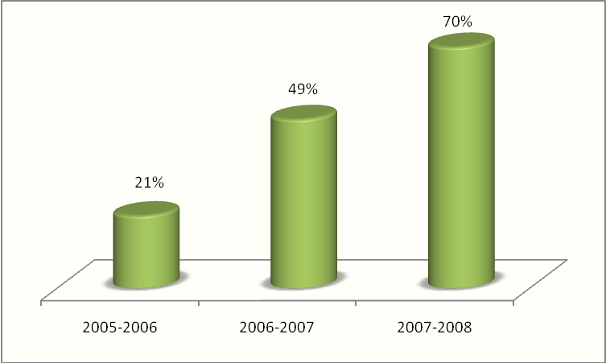
Обучение и использование педагогами ИКТ в 2004-2008 гг
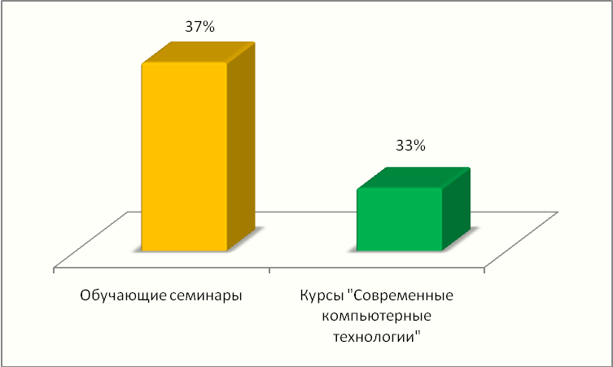
Овладев современными информационными технологиями, педагоги создают авторские, оригинальные продукты в виде презентаций отдельных тем, дидактических продуктов нового поколения, которые обогатили медиацентр ДОУ и активно применяются в образовательном процессе. В качестве учебных компьютерных материалов в нашем детском саду используются: иллюстрационные материала, интерактивные модели, анимационные и видеоматериалы
Наши педагоги не только успешно применяют новые технологии, но и делятся опытом на открытых мероприятиях, районных методических объединениях, конференциях по применению ИКТ в дошкольном образовании, участвуют в фестивалях компьютерного мастерства, создают свои электронные портфолио и сайты. Сайт детского сада «Рябинка» (www.rуabinca.ucoz.ru) , сайт воспитателя Залогиной А. Н. – www.vospitatel.ucoz.ru.
Бухгалтерия детского сада оснащена всеми необходимыми программами для качественного ведения бухгалтерского учета, налажен электронный документооборот с бюджетными и налоговыми организациями, пенсионным фондом.
В центре внимания педагогического коллектива – безопасность среды. Сотрудники учреждения, отвечающие за безопасность ОУ, регулярно проходят обучение и переподготовку. В ДОУ проведены все необходимые мероприятия по пожарной безопасности, предупреждению чрезвычайных ситуаций.

5. ОРГАНИЗАЦИЯ МЕТОДИЧЕСКОЙ РАБОТЫ ДОУ
Стратегия модернизации образования, государственная политика в области образования Президента Чувашской Республик Н. В. Федорова ставит новые ориентиры в образовательных целях ДОУ. Стратегия модернизация предъявляет новые требования ко всем звеньям образовательной системы «от дошкольных учреждений до вузовской науки - должны развиваться синхронно и сопоставимыми темпами».
С 2006 года детский сад реализует Программу развития, которая адаптирована к социокультурной ситуации учреждения и города, именно на основе этой программы образовательный процесс в детском саду строится таким образом, что позволяет реализовать те принципы, которые нам диктует жизнь и те требования, которые заложены в Законах РФ и ЧР «Об образовании», в национальной доктрине образования РФ, Концепции модернизации Российского образования, Республиканской программе развития образования в ЧР на 2006-2010 гг. и модели выпускника нашего детского сада
Главная стратегическая цель (миссия детского сада) - обеспечить развитие детей, удовлетворение потребностей и интересов каждого ребенка, запросов семьи, городского сообщества и государства, путем предоставления широкого спектра качественных оздоровительных и образовательных услуг, на основе принципов гуманизации и демократизации педагогического процесса для воспитания человека и гражданина.
Показателем результативности программы является разработанная модель выпускника, согласно которой выпускник имеет высокий уровень физического, образовательного, нравственного, гражданского, коммутативного развития, обладает богатым интеллектуально - творческим потенциалом.
Достижение целей программы возможно и легкодоступно при наличии высококвалифицированных специалистов, исходной точкой работы которых являются интересы ребенка и перспективы его дальнейшего развития.
Одним из важных условий достижения эффективности результатов является сформированная у педагогов потребность в постоянном, профессиональном росте.
Спектр современных образовательных программ и технологий, используемых педагогами обширен – это общеобразовательные: «Воспитание ребенка - дошкольника (О. В. Драгуновой), «Радуга» (Т. Н. Доронова и др), «Кроха» (Г. Г. Григорьева и др.), «Из детства – в отрочество» (Т. Н. Доронова и др), «Детство» (В. И. Логинова и др.), «Преемственность» (Н. А. Федосова и др.), «Школа - 2100» (А. А. Леонтьев), «Программа развития и обучения дошкольника. Английский язык. (А.Буров) и дополнительные: «Основы безопасности детей дошкольного возраста» (Н.Н. Авдеева и др.), «Приобщение детей к истокам русской народной культуры» (О.Л.Князева), Программа художественно- творческого развития ребенка-дошкольника средствами чувашского декоративно-прикладного искусства» (Л.Г.Васильева).
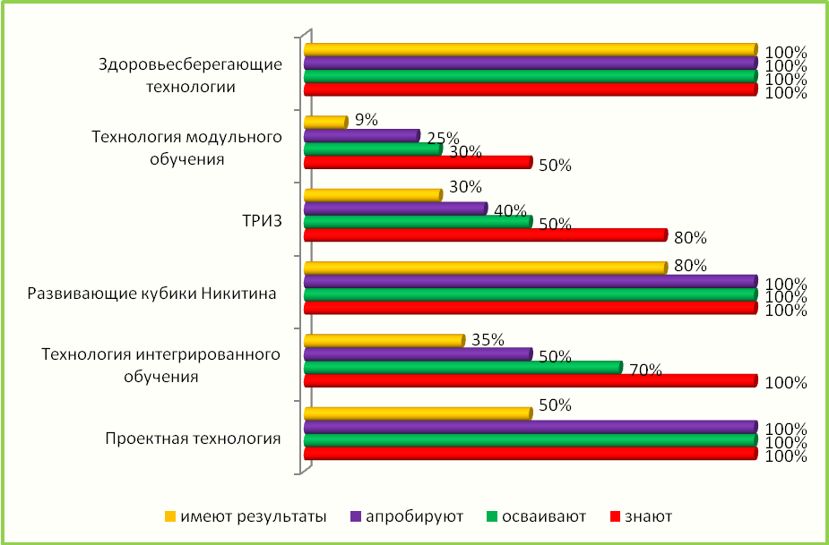
Образовательные программы охватывают все основные моменты жизнедеятельности детей. Учебный план и сетка занятий составлена с учетом психофизиологических возможностей воспитанников и «Гигиенических требований и максимальной нагрузке на детей дошкольного возраста в организационных формах обучения», и обеспечивает широкий спектр и высокий уровень компетентности детей в различных сферах познания, и взаимосвязь их с повседневной жизнью в детском саду.
Использование инновационных образовательных технологий в образовательном процессе
Современные реалии, объективные потребности совершенствования образования, воспитание и развитие воспитанников обуславливают необходимость резкого повышения роли и значения методической работы в детском саду, которая становится одним из важнейших критериев оценки его деятельности, главным рычагом активизации человеческого фактора в просвещении, развитие творческого потенциала педагогов, направленного на решение ответственных социальных задач - обучать, воспитывать и готовить к жизни то поколение людей, труд и талант, инициатива и творчество которых будут определять социально - экономический, научно - технический и нравственный прогресс российского общества в новом столетии.
В методическую службу входят педагоги, активно принимающие участие в разработке, апробации инновационных программ и технологий. В результате сама методическая служба становится для образовательного учреждения инновационной структурой, деятельность которой стимулирует развитие педагогического творчества педагогов детского сада, направленное на совершенствование педагогического сопровождения детей и улучшении показателей развития, и включает:
Методический совет
- Анализ воспитательно-образовательного процесса, освоение педагогами образовательных программ и технологий;
- Оценка результативности освоения детьми дошкольного возраста образовательных программ;
- Обобщение педагогического опыта;
- Определение содержания, форм и методов повышения педагогической компетенции педагогических кадров;
- Разработка учебно-методических материалов и электронных продуктов для организации педагогической деятельности;
- Внедрение ИКТ в практику работы с детьми;
- Проведение на базе детского сада семинаров, практикумов, методических объединений педагогических дошкольных работников Мариинско-Посадского района и Чувашии.
Клуб педагогического мастерства
- Организация и участите воспитанников и педагогов в грантовой деятельности, конкурсах разного уровня, выставках, форумах, фестивалях, исследовательских и творческих проектах, в выставках-ярмарках методических идей, благотворительных акциях;
- Организация и участие воспитанников и педагогов ДОУ в спортивных соревнованиях разного уровня;
- Участие в художественной самодеятельности;
- Участие в туристической деятельности.
Творческая мастерская «Мудрый педагог»
- Создание единого пространства развития ребенка: новое направление в работе «Детский сад – семья» и «Родитель тоже педагог»;
- Поиск и внедрение новых форм сотрудничества с родителями воспитанников ДОУ;
- Обобщение лучшего опыта семейного воспитания и т.д.
Школа развития:
Художественно-эстетическое направление: «Музыкальный киоск»; «В гостях у Карандаша»
Здоровьесберегающее направление: «Здоровей - Ка»; «Говорушка»; «Мы вместе»; Клуб любителей физкультуры».
Социально-правовое направление: «Право»
- Организация методической помощи воспитателям и специалистам ДОУ по различным видам деятельности дошкольников, в вопросах педагогики, психологии, логопедии, здоровьесбережения;
- Проведение юридической консультации по трудовым вопросам и правоведению.
Центр СМИ и сетевого взаимодействия:
Редакция газеты «Рябиновый сад»; Сайт детского сада; Сайты педагогов ДОУ
- Освещение деятельности учреждения и педагогов через средства массовой информации и Интернет,
- Организация пиар-компаний и рекламы учреждения, педагогического коллектива, педагогов ДОУ;
- Организация взаимодействия с социальными институтами города и республики и участие в совместных проектах
Центр краеведения:
Музей ДОУ; Совет по обучению чувашскому языку
- Организация и деятельность краеведческого музея ДОУ;
- Методическая поддержка по ознакомлению с чувашским краем, обучению чувашскому языку, реализации программы по приобщению детей к декоративно-прикладному искусству чувашского народа;
- Разработка и внедрение методических программ, пособий, электронных учебников, интерактивных занятий и т.д. для использования по курсу обучения чувашскому языку.
Для каждого педагога нашего дошкольного учреждения такая организация методической службы становится школой позитивного профессионального развития, которая создает благоприятные предпосылки для освоения и реализации педагогами разнообразных вариативных программ и технологий, соответствующих запросам детей и родителей и создания условий для индивидуальной образовательной траектории ребенка.
Эффективность процесса воспитания и образования находится в прямой зависимости от той педагогической технологии, которую мы применяем для реализации педагогической задачи и достижения поставленных целей.
Очевидной является задача – технологически обеспечить возможность каждому воспитаннику достигать того уровня успехов, который для него адекватен, желателен и возможен. Этот процесс сопровождается активной работой методической службы, которая в общей системе повышения квалификации педагогов использует как традиционные формы:
Коллективные, традиционные: педагогический совет, семинары, практикумы, методические объединения, многофункциональный методический кабинет ДОУ, проблемные семинары, дни открытых дверей, творческие микрогруппы, наставничество. Индивидуальные, традиционные: индивидуальные консультации. Инновационные: проектная деятельность, творческие конкурсы, издательская деятельность, мастер - классы, ярмарки методической продукции. Апробируются новые авторские формы активизации образования и самообразования педагогов: «Вечерний факультет» - система сообразования, «Интернет - консультация» - использование Интернет-ресурсов.
6. КАДРОВОЕ ОБЕСПЕЧЕНИЕ
В учреждении работает трудоспособный, высопрофессиональный коллектив воспитателей и специалистов готовых к инновационным преобразованиям, исследовательской деятельности, обладающие умением проектировать и достигать запланированного результата. Воспитателями и специалистами ДОУ создаются авторские дидактические игры, пособия, электронные сказки, интерактивные занятия и др, рекомендованные методическим советом учреждения для работы с детьми и родительской общественностью.

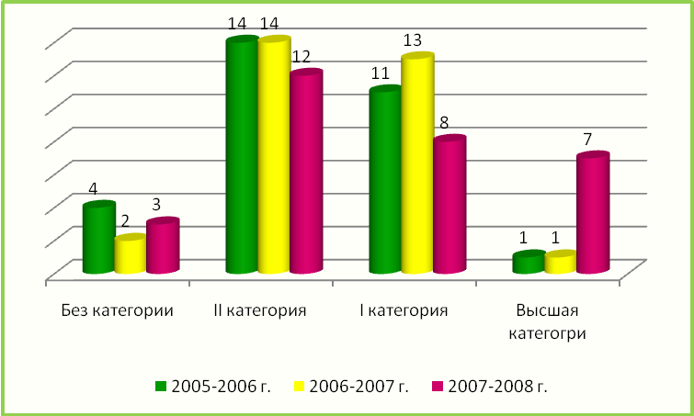  Квалификационный уровень педагогов | 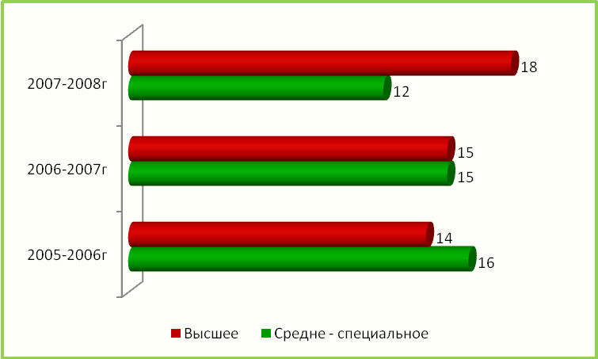  Образовательный уровень педагогов

Большая часть педагогов работают с открытия детского сада и находятся в самом расцвете своей педагогической деятельности и сохраняют ценности своего коллектива.
Ценности коллектива детского сада
- Гуманизация целей и принципов в образовательной работе с детьми.
- Ценности демократии: самоопределение, самовыражение, самореализация.
- Ценности творчества: самооценка, самоконтроль, рефлексия, самокоррекция, саморазвитие, самовыражение.
- Ценности взаимодействия: взаимоуважение, взаимопонимание, взаимопомощь, этика отношений, доверие, взаимоподдержка.
- Сохранение и обновление традиций.
- Создание в детском саду духа интеллигентности (высокая образованность, интеллект плюс внешняя и внутренняя культура жизнедеятельности).
- Участие в управлении детским садом членов коллектива, родителей; вовлечение их в процесс творческой деятельности.
- Имидж детского сада.
Долгие годы опытные педагоги ДОУ Кошкина Л. В.., Залогина А. Н., Федорова Н. В., Лодоркина Т. П. являются руководителями районных методических объединений работников дошкольных учреждений.
Педколлектив детского сада активный участник проводимых социальных благотворительных акций: Неделя добра, День донора, «Шоколадный домик», «Посади дерево, сохрани его», «Цветы родному городу» и т.д. Традиционным стали Рождественские встречи детей детского дома г. Чебоксары ул. Магницкого и коллектива детского сада. Заботой и внимание окружены ветераны войны, дети, находящиеся под опекой, для которых педколлектив проводит Рождественские елки, приглашает на празднование Дня рождения детского сада. Работники детского не остаются в стороне в решении проблем малоимущих семей, устраивают «Дни дарения», «Ярмарку одежды», «Овощной базар» и т.д.
Положительный опыт своей педагогической деятельности педагоги ДОУ освещают через ежегодные публичные слушания, газету детского сада «Рябиновый сад», на страницах журнала «Народная школа», «Наше слово», сайт в Интернете, высокими результатами участия в конкурсах разного уровня.
№ | Ф. И.О. | Конкурс | Место
Всероссийский уровень
1 | Гордеева И. В. | Руководитель проекта конкурса « Я – исследователь» | Диплом III ст
2 | Кошкина Л. В. | Руководитель творческой работы к конкурсу «Сижу пью чай» | I место
Республиканский уровень
1 | Луцик Т.Г. | Республиканская ярмарка методической продукции по организации воспитательной деятельности «Методическая ярмарка» номинация «Проекты», 2008 | II
2 | Сергеева Е. Т.. | Республиканская ярмарка методической продукции по организации воспитательной деятельности «Методическая ярмарка» номинация «Проекты», 2008 | Дипломант
Районный уровень
 | Луцик Т.Г., Сергеева Е. Т., Кошкина Л. В. | Фестиваль компьютерного творчества номинация «Лучший пользователь ПК» в командном зачете среди ДОУ, 2008 | I
 | Луцик Т.Г. | «Методическая ярмарка» номинация «Педагогическая инициатива», 2008 | I
 | Луцик Т.Г. | Конкурс СМИ «На волне улыбки» номинация «Буклеты», номинация «Газета ДОУ, 2009 | I
 | Гордеева И.В. | Смотр-конкурс «Лучший урок с использованием ИКТ» номинация «Внеклассное мероприятие» среди ДОУ, 2008 | I
 | Сергеева Е.Т. | Конкурс «Методическая ярмарка» номинация «Проект», 2008 | I
 | Гордеева И.В. | Конкурс «Методическая ярмарка» номинация «Методическая разработка», 2008 | I
 | Кошкина Л.В. | Смотр-конкурс «Лучший урок с использованием ИКТ» номинация «Урок» 1 место среди ДОУ, 2008 | I
 | Залогина А.Н. | Конкурс СМИ «На волне улыбки» номинация «Групповая газета», 2009 | I
 | Кошкина Л.В. | Конкурс СМИ «На волне улыбки» номинация «Буклеты», 2009 | III
 | Сергеева Е.Т.  Гордеева И.В. | Конкурс СМИ «На волне улыбки» номинация «Групповая газета», 2009 | II
 | Геращенко Т.А.  Дмитриева Н.В. | Конкурс СМИ «На волне улыбки» номинация «Фотогазета», 2009 | I
 | Алюшина Е.Г. | Конкурс фольклорных групп «Родные напевы» (2 место), 2009 | II
 | Лодоркина Т.П. | Конкурс фольклорных групп «Родные напевы» (3 место), 2009 | III

7. РЕЗУЛЬТАТЫ УЧЕБНО-ВОСПИТАТЕЛЬНОГО ПРОЦЕССА
Постоянно возрастающие требования к доступному и качественному образованию подрастающего поколения, наиболее полное удовлетворение потребностей населения в оздоровлении и всестороннем воспитании и обучении детей, развитие их способностей и интересов, обеспечение единства и преемственности семейного и общественного воспитания налагают особую ответственность на родителей и работников ДОУ. В связи с тем, что посещение детьми дошкольных учреждений является необязательным, возникает проблема обеспечения равных стартовых возможностей детей, поступающих в школу. У дошкольников, не посещающих детский сад, как правило, нет возможности в полной мере реализовать сенситивный период развития. Ориентируясь на потребности в получении различных видов педагогических и образовательных услуг детям дошкольного возраста и их родителям, коллективом разработан комплекс дополнительных образовательных услуг, ориентированных на различные группы населения.

Перечень образовательных услуг для воспитанников детского сада, родителей и семей микрорайона
Виды услуг | Возраст | Сроки
Физкультурно-оздоровительные услуги
Бесплатные услуги
Профилактический осмотр врачами и узкими специалистами | 3-6 | 1 раз в год
Лечебная физкультура | 4-6 | По назначению врача
Массаж | 2-6 | По назначению врача
Физиопроцедуры (УФО, ингалятор, соллюкс и др) | 2-6 | По назначению врача
Витамино-, фито - и аромапрофилактика | 2-6 | По назначению врача
Секция «Школа мяча» | 4-9 | 1 раз в неделю
Здоровьесберегающий кружок для детей «У Айболита» | 4-6 | 1 раз в неделю в одной в/гр
Клуб для детей и родителей по коррекции «Здоровей - кА»» | 4-6 | 1 раз в квартал
Платные услуги
Консультации врачей и узких специалистов |  | По необходимости
Интеллектуальные услуги
Бесплатные услуги
Интерактивные игры - занятия | 5-6 | По плану занятий
Экологическая прогулка | 5-6 | 1 раз в неделю
Коррекция развития детей по подготовке к школе | 6 | По необходимости
Художественно - эстетические услуги
Бесплатные услуги
Кружок художественно – прикладного искусства «Родные просторы» | 4-6 | 1 раз в неделю
Изостудия «В гостях у Карандаша» | 4-6 | 1 раз в неделю в каждой возрастной группе (4-6)
Фольклорный семейный клуб «У околицы» | 4-6 | 1 раз в неделю
Кружок ритмики и хореографии «Магия танца» | 4-6 | 1 раз в неделю
Художественно - творческая студия «Мастерилка » | 4-6 | 1 раз в неделю
Платные
Эстетический класс (хор, хореография, фольклор, изодеятельность) | 4-6 | 1 раз в неделю

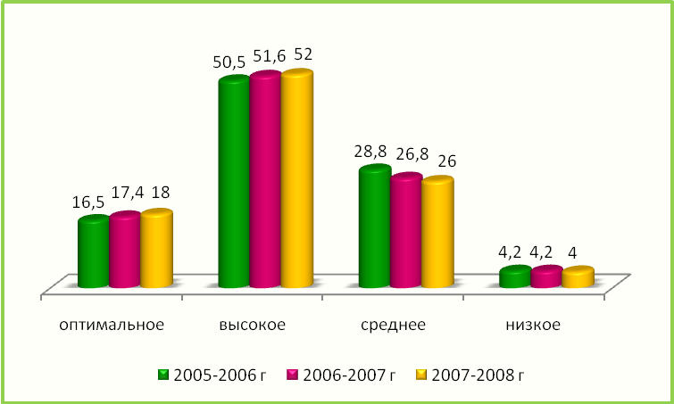
Сегодня педагогический коллектив МДОУ «ЦРР – детский сад «Рябинка» - это сильное звено системы дошкольного образования Мариинско Посадского района, имеющее моральное и профессиональное преимущество проведения психологического исследования, педагогического наблюдения и других видов мониторинга, диагностики и обследований дошкольников.
Результативность усвоения дошкольниками образовательных программ (%)
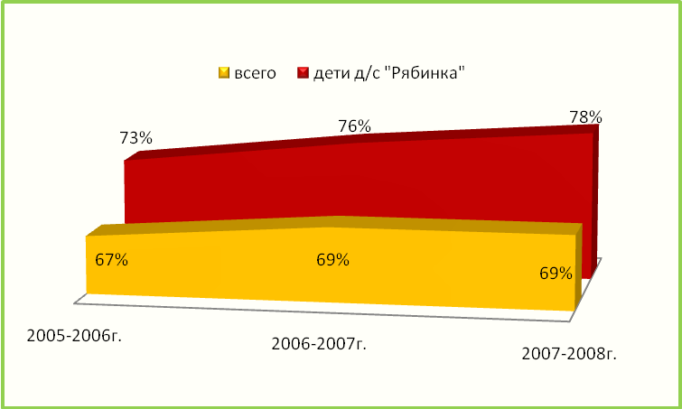
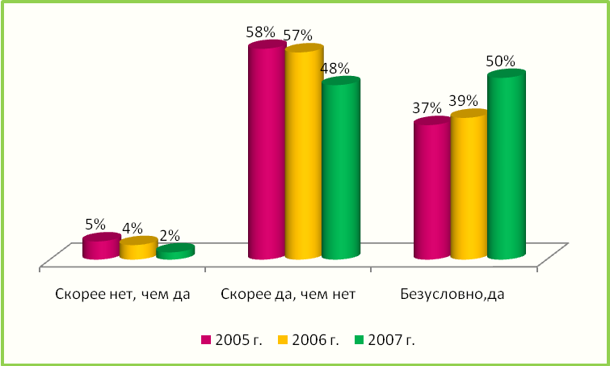
Одна из приоритетных задач ДОУ сопровождение и реализация задач по подготовке детей к обучению в школе. В выпускных группах ведутся углубленные занятия по освоению программ предшкольной подготовки. В течение многих лет детский сад сотрудничает с МОУ «Гимназия №1». Ежегодно в начале учебного года составляется план совместной работы по преемственности: проводятся занятия по обмену опытом использования программ, дошкольной и начальной школы, взаимное посещение занятий и внеклассных мероприятий, занятия в школе развития для родителей «Первый раз в первый класс». Основным этапом преемственности является определение уровня подготовленности первоклассников к обучению в школе и анализ школьной зрелости.
Результаты успеваемости учащихся 1 класса МОУ «Гимназия № 1» выпускников
ДОУ «Рябинка»
Показатель адаптации выпускников к обучению в школе за 3 года

Высокие результаты освоения программ дошкольного образования и большой охват детей дополнительным образованием становится важным условием результативного участия наших воспитанников на конкурсах разного уровня.

№ | Конкурс | Уровень | Место
1 | «Я - исследователь» номинация «Живая природа», 2009 | Республиканский этап Всероссийского конкурса | I
2 | Конкурс «Зеленая планета», номинация конкурс рисунков, номинация «Многообразие вековых традиций», 2009 | Республика | III
3 | Конкурс творческих работ дошкольников и младших школьников «Нет листвы осенней краше», 2008 | Республика | I, II,II
4 | Литературный конкурс «Лес в творчестве юных» , 2008 | Республика | Лауреат
5 | Республиканский конкурс «Игрушки - руками детей” номинация «Рукотворная игрушка», 2007 | Республика | Диплом I степени
6 | Районный геральдический конкурс в рамках Межрегионального фестиваля вексиллографии , 2008 | Межрегиональный фестиваль вексиллографии | I,II,III
7 | Конкурс «Я - исследователь» в номинации «Живая природа», 2009 | Район | III
8 | Конкурс «Клуб путешественников», 2009 | Районный этап республиканского конкурса | II,II,III
9 | Конкурс творческих работ дошкольников и младших школьников «Нет листвы осенней краше!», 2007 | Районный этап республиканского конкурса | III
10 | Конкурс поделок «Подводный мир глазами детей», 2008 | Район | 2- I, 2- II  2-III
11 | «Мир вокруг нас» Конкурс для детей с ограниченными возможностями,2005 | Район | I
12 | Конкурс - плакатов на противопожарную тематику, 2008-2009 | Район | I-III

8. СОСТОЯНИЕ ЗДОРОВЬЯ
Состояние медико-социальных условий:
Медицинское обслуживание детей в ДОУ строится на основе нормативно правовых документов:
- Приказа Министерства образования РФ от 30.06.1992 года, №186\272 «О совершенствовании системы медицинского обеспечения детей в ДОУ»
- Санитарно-эпидемиологическим правилам СанПиН 2.4.1.1249-03
- Письма МО РФ от 14.03,200г. №65/23-16 «О гигиенических требованиях к максимальной нагрузке на детей дошкольного возраста в организационных формах обучения»
- Методических рекомендаций Минздрава и Института питания АМН «Питание детей в детских дошкольных учреждениях».
В настоящее время в процессе воспитания дошкольников используется множество инновационных моделей, в которых акцент сделан, прежде всего, на раннее вовлечение детей в предметное обучение, расширение объема получаемых знаний, тесное слияние новых интеллектуальных технологий с обучающими программами. При этом двигательный комфорт физической активности остается либо неизмененным, либо существенно изменяется за счет увеличения статического компонента в режиме дня ребенка.
Идет непрерывное обогащение методической базы инновационным программным обеспечением, электронными продуктами, методическими пособиями по всем направлениям здоровьесбережания и физического развития детей: гигиеническое воспитание, приобщение к ЗОЖ, профилактика и коррекция, организация питания. Созданы благоприятные условия для привития и закрепления у детей культурно-гигиенических навыков (дидактические игры и пособия, атрибуты к сюжетно - ролевым играм).
Для занятий в спортивном зале имеется необходимое современное оборудование, продуктивно используется оборудование для активной двигательной деятельности детей на свежем воздухе: велосипеды, ледянки, бадминтон, волейбольная сетка, баскетбольные и волейбольные мячи, оборудованы беговые дорожки, сектора для прыжков в длину и высоту, лесенки для лазания, канат, в зимнее время активно функционирует лыжная база.
Оснащение и оборудование медицинского блока современным оборудование позволяет качественно осуществлять медицинское сопровождение каждого ребенка, осуществлять контроль за его здоровьем и физическим развитием как медицинскому персоналу ДОУ, так и узким специалистам МУЗ «Мариинско-Посадская районная больница» по договору о сотрудничестве.
Предметом пристального внимания руководителя дошкольного учреждения остается организация здоровьесберегающей среды пребывания ребенка. Оздоровительная линия проходит и через предметную среду групп детского сада. Результатом этого сложного, но творческого пути группы детского сада имеют центры физкультуры и оздоровления. Они оснащены стандартным и нетрадиционным оборудованием разной физической направленности из экологического чистого материала. Оздоровительный и профилактический эффект имеют специально организованные уголки здоровья: фито-бары, уголки уединения.
Организованное питание детей в детском саду является одним из факторов, определяющей здоровье детей. В детском саду организовано 4-х разовое питание в соответствии Методических рекомендаций Минздрава и Института питания АМН «Питание детей в детских дошкольных учреждениях». Для организации полноценного питания разработан полный пакет документов с набором технологических карт по приготовлению блюд, и утвержденного Роспотребнадзором 10- дневного перспективного меню.
Успех организации питания в нашем детском саду достигнут выполнением режима, норм питания и калорийности, использование разнообразных блюд и рецептуры национальной кухни, эстетикой организации питания и расстановкой мебели, индивидуальным подходом к детям, имеющим отклонение в здоровье (аллергия, заболевания ЖКТ и т.д.), витаминизацией блюд, учет естественных потребностей ребёнка, исключение насилия.
Систематизированная работа по охране и укреплению здоровья детей и физическому развитию, скоординированная и взаимосвязанная деятельность педагогов медицинского персонала - важный фактор реализации всех разделов программы оздоровления детей.
Здоровьесберегающие технологии, реализуемые педагогами ДОУ в 2008-2009 учебном году
Формы работы | Время проведения
Технологии сохранения и стимулирования здоровья
Ритмика и хореография | 2 раза в неделю во второй половине дня. Музыкальный зал, начиная со средней группы
Фитбол | Один раз в неделю во второй половине дня. Физкультурный и музыкальный залы, начиная со средней группы
Игровой час (бодрящая  гимнастика) | После сна в группе каждый день. Первая и вторая младшие группы
Динамические  Паузы | Во время занятий 2-5 мин по мере утомляемости детей, начиная со второй младшей группы
Подвижные и спортивные игры | Как часть физкультурного занятия, на прогулке, в группе со средней степенью подвижности, ежедневно. Все возрастные группы
Пальчиковая гимнастика | С младшего возраста индивидуально, с подгруппой и всей группой ежедневно
Дорожки здоровья | После сна вся группа ежедневно, начиная с младшего возраста. На физкультурном занятии
Гимнастика для глаз | Ежедневно по 3—5 мин в любое свободное время, в зависимости от интенсивности нагрузки, начиная с младших групп
Дыхательная гимнастика | В разных формах физкультурно-оздоровительной работы, начиная с младшего возраста
Технологии обучения здоровому образу жизни
Физкультурные занятия | Три раза в неделю в спортивном и музыкальном залах, в группе, на улице, начиная с раннего дошкольного возраста
Утренняя гимнастика | Ежедневно, в музыкальном и физкультурном залах, в группе. Все возрастные группы
Спортивные игры  (баскетбол) | Один раз в неделю в физкультурном зале, начиная со старшего дошкольного возраста. Подгруппа
Занятия по здоровому образу жизни | Один раз в неделю в режимных процессах, как часть и целое занятие по познанию, начиная со второй младшей группы
Точечный самомассаж | Сеансы или в различных формах физкультурно-оздоровительной работы
ОФП (общая физическая подготовка) | Один раз в неделю в физкультурном зале, подгруппа одаренных детей. Старший дошкольный возраст
Физкультурные досуги, праздники | Один раз в квартал в физкультурном и музыкальном залах, в группе, на прогулке, начиная с младшего дошкольного возраста
Коррекционные технологии
ЛФК | Сеансы по 10-12 занятий, начиная со средней группы по медицинским показателям
Арт-терапия | Сеансы по 10-13 человек в группе в группе и музыкальном зале, как часть занятия, со старшего дошкольного возраста
Технология музыкального воздействия | Во время занятий 2-5 мин, начиная со старшего дошкольного возраста
Сказкотерапия | Специально организованные занятия в логопункте
Психогимнастика | Во время занятий 2-5 мин, начиная со средней группы
Артикуляционная гимнастика | Во время занятий 2-5 мин, начиная с младшего дошкольного возраста
Массаж с помощью сухого обтирания | После сна ежедневно в группе или спальне в постелях, начиная со средней группы
Технология  коррекции  поведения | Сеансы по 8—10 человек в группе, по 10 занятий в группе, на прогулке, начиная со средней группы
Комплексное обследование детей предшкольного возраста отмечает позитивную динамику коррекционной логопедической работы.

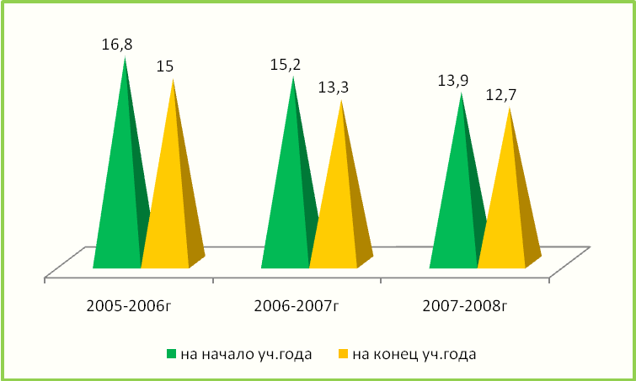  Динамика коррекционной логопедической работы | 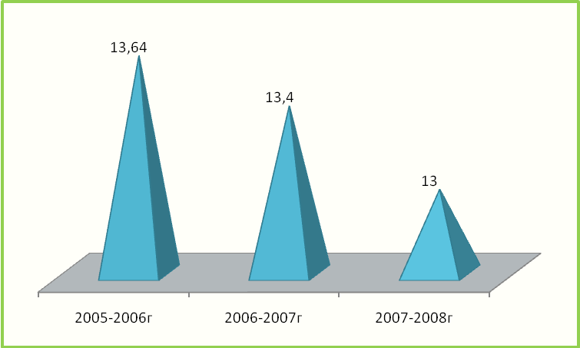  Динамика уровня заболеваемости

9. ФИНАНСОВО—ХОЗЯЙСТВЕННОЕ ОБЕСПЕЧЕНИЕ ФИНКЦИОНИРОВАНИЯ И РАЗВИТИЯ

Отчет о расходовании бюджетных средств, выделенных муниципалитетом МДОУ «ЦРР – детский сад «Рябинка» за 2008 год

- Заработная плата с начислениями: 4679216
- Коммунальные услуги: 518280
- Налоги на имущество: 1024700
- Услуги по содержанию имущества: 22002
- Услуги связи: 16500
- Текущий ремонт: -
- Приобретение оборудования: -
- Приобретение материалов (ГСМ, игрушки, моющие средства, медикаменты): 108364
- Приобретения учебных пособий: -
- Приобретение продуктов питания: 83631

ВСЕГО БЮДЖЕТНОЕ ФИНАНСИРОВАНИЕ СОСТАВИЛО: 6612549

I квартал 2009 года

- Заработная плата с начислениями: 1168136
- Коммунальные услуги: 142790
- Налоги на имущество: 253,516
- Услуги по содержанию имущества: 4822
- Услуги связи: -
- Текущий ремонт: -
- Приобретение оборудования: -
- Приобретение материалов (ГСМ, моющие средства, медикаменты): 28659
- Приобретения учебных пособий: -
- Приобретение продуктов питания: 257075

Привлечение дополнительных инвестиций
В детский сад поступают средства, полученные за счет внебюджетных источников на содержание учреждения. Конечно, основная сумма внебюджетных средств - это родительская плата за содержание детей, основная часть которой идет на питание. Но в последние годы увеличивается благотворительная, материальная помощь и добровольные пожертвования предприятий, родителей и жителей города.
Размер, поступившей помощи за последние три года.
(в виде материальных ценностей, строительных материалов, учебно-методических пособий)
2006 - 2007 | 2007-2008 | 2008-2009
30 000 родителями групп (участие родителей в обновлении игрового пространства в группах), спонсорская помощь предприятия  7 500 благотворительная помощь предприятия (пиломатериалы на ремонт изгороди)  7000 спонсорская помощь завода (DVD с микрофоном, мольберт с магнитной доской, игрушки, палас) | 45 000 участие родителей в ремонте игрового оборудования участков и в приобретении игровой мебели для групп.  2 500 благотворительная помощь предприятия (пиломатериалы на ремонт игрового оборудования участков.  2000 спонсорская помощь в приобретении посадочного материала. | 52 000 родителями групп (участие родителей в обновлении игрового пространства в группах).  10 000 спонсорская помощь учреждения  3700 спонсорская помощь для оборудования автогородка,  2500 спонсорская помошь в приобретении семенного материала и кустарника.
Внебюджетные средства проводятся через лицевой счет детского сада в банке. Помощь, поступившая в виде материальных ценностей, приходуется на баланс детского сада.
10. ОБЕСПЕЧЕНИЕ БЕЗОПАСНОСТИ ОБРАЗОВАТЕЛЬНОГО ПРОСТРАНСТВА

В учреждении 70 работающих, в т. ч. женщин 66, 243 воспитанника. По номенклатуре дел имеется документация по охране труда и технике безопасности, пожарной безопасности, электробезопасности, паспорт антитеррористической защищенности, 16 журналов различных регистраций. Разработаны планы мероприятий по охране труда и технике безопасности на учебный год, пожарной безопасности, по предупреждению дорожно-транспортного травматизма, мероприятия при угрозе или возникновении ЧС природного и техногенного характера и террористических актов, перспективно-календарный план работы по охране труда и др. Разработаны положения о системе управления охраной труда (СУОТ), о Дне охраны труда, об административно-общественном контроле по охране труда, об уполномоченном (доверенном) лице по охране труда, о комитете (комиссии) по охране труда, о противопожарном режиме, о добровольной пожарной дружине и др. Издано более 25 приказов по охране труда, с этого учебного года назначен специалист по охране труда и технике безопасности Кудряшов А. С. Создана совместная комиссия с профсоюзным комитетом по охране труда в составе: Кудряшова А. С. , Тихоновой О. М., Луцик Т. Г., Шустко И. В., Сергеева Ю. П. и Сергеевой Е. Т. В целях обеспечения соблюдения требований охраны труда, осуществления контроля за их выполнением, решением общего собрания трудового коллектива протокол №13 назначены приказом №71-ОД от 29.09.2008 г. три уполномоченные: Тихонова О. М., Луцик Т. Г. и Шустко И. В. Приказом № 02-ОД от 12.01.2009 г. прошли обучение и проверку знаний по охране труда 51 работник, присвоено 1 группу по электробезопасности 56 неэлектрическому персоналу, провели повторный инструктаж по пожарной безопасности со всеми работниками. 23 сентября 2008 г. проведена учебная тренировка по эвакуации воспитанников и работников, ценностей из здания, запланирована повторная тренировка. 19 ноября 2008 г. была организована встреча с инспекторами Мариинско-Посадского участка Центра ГИМС МЧС России по Чувашской Республике Николаевым С. А. и Васильевым А. П. Посетили на экскурсию поисково-спасательную станцию группы «Золотая рыбка», «Колосок», «Красная шапочка» и «Аленушка».19 мая запланировано проведение соревнование по безопасности на воде со старшими группами. 29 апреля 2009 г. проведены первые спортивные игры «Юные пожарные на учении» с выпускными группами, в программу которого вошли: отгадывание загадок, скатывание пожарных рукавов, сбор картинок из элементов на пожарную тематику, приведение игрушечной пожарной машины к месту пожара, водоносы и выход из «задымленного помещения» с завязанными глазами, где участвовал инструктор пожарной части-34 Мизгирева А.Г. Ведется профилактическая работа по детскому дорожно-транспортному травматизму силами воспитателей. Не было пострадавших в результате несчастных случаев ДТП, а также несчастных случаев как с воспитанниками и работниками. На мероприятия по охране труда израсходовано за 2008 г. 33700 руб., а на сегодняшний день 15,0 тыс. руб. Предписаний по пожарной безопасности и других надзорных органов не было.
11. СОЦИАЛЬНАЯ АКТИВНОСТЬ И СОЦИАЛЬНОЕ ПАРТНЁРСТВО ДОУ
Главным и основным партнером дошкольного учреждения остается родительская общественность, результатом тесного сотрудничества родителей и педагогов в 2008-2009 учебном году стали победы воспитанников и педагогов в конкурсах разного уровня, обогащение предметной среды учреждения, благоустройство территории ДОУ.
Детский сад - открытый развивающее - образовательный центр местного сообщества расширяет возможности сетевого взаимодействия с учреждениями дополнительного образования, культуры, здравоохранения и МЧС
Образовательное учреждение | Основной вид деятельности | Нормативная база
МОУ «Гимназия №1» | - организация преемственности предшкольной подготовки и начального обучения | Договор от 01.09.2008
МОУ ДОД «Мариинско Посадская Детская школа искусств№1» | - творческое сотрудничество в оказании дополнительного образования;  - совместное проведение различных мероприятий | Договор от 01.09.2008
Краеведческий музей | - организация выставок;  - совместное проведение различных мероприятий;  - посещение выставок | Договор от 01.09.2008
Детская библиотека | - просвещение, пропаганда чтения;  - совместное проведение различных мероприятий | Договор от 01.09.2008
ГИБДД, ПЧ | - пропаганда безопасности дорожного движения | Договор от 03.08.2008
МУЗ ЦРБ «Марпосадская районная больница» | - Медицинское сопровождение детей детского сада | Договор от 15.01.2009
МОУ ДОД «Мариинско Посадская спортивная школа» | - спортивное сотрудничество в оказании дополнительного образования;  - совместное проведение различных мероприятий | Договор от 01.09.2008

Специалист по От и ТБ учреждения и воспитатели наладили активное сотрудничество с учреждения безопасностями района (МЧС, ГИМС, ПЧ и др) и предприятиями города (хлебозавод, почта и т.д.), расширяя кругозор детей, и формируя навыки социального взаимодействия.

12. ОСНОВНЫЕ СОХРАНЯЮЩИЕСЯ ПРОБЛЕМЫ И НАПРАВЛЕНИЯ БЛИЖАЙШЕО РАЗВИТИЯ
Подводя итог работы за 2008-2009 учебный год, педколлектив детского сада осознает всю сложность поставленных перед ним задач, оптимистично прогнозирует будущность своего образовательного учреждения и будущее своих воспитанников.
- Выполнение программы развития ДОУ;
- Обеспечение доступности дошкольного образования и сохранение конкурентоспособности детского сада;
- Сохранение равных стартовых возможностей для детей дошкольного возраста и охват детей предшкольным образованием;
- Продолжение работы по решению основной задачи охраны жизни и здоровья детей;
- Активизация работы попечительского совета;
- Внедрение платных образовательных услуг;
- Изучение практики организации форм дошкольного образования, в т.ч. опыт работы семейных детских садов.

